REGJISTRI I KËRKESAVE DHE PËRGJIGJEVE

Nr. Rendor | Data e kërkesës | Objekti i kërkesës | Data e përgjigjes | Përgjigje | Mënyra e përfundimit të kërkesës | Tarifa
23 | 25.10.2025 | Kerkohet informacion ne lidhje me sa me poshte :  Cilat jane tarifat qe aplikohen prane Universitetit per vitin akademik 2025-2026 per nivel bachelor ne te gjitha profilet ?  Sa kane qene keto tarifa per vitin akademik 2017-2018. | 20.11.2025 | I bashkelidhet personit te interesuar vendimi nr 30 date 20.11.2017, Vendimi nr 288 date 21.05.2018, vendimi nr 31 date 20.11.2017 | Përgjigje e plote pas afatit 10 ditor |  | S’ka

Koordinatore për të Drejtën për Informim

Universiteti “Aleksanër Moisiu” Durrës

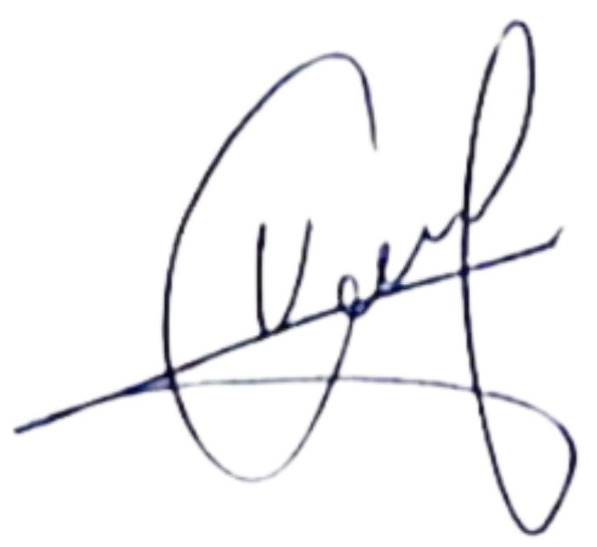
Vilma Tepelena

Numri rendor i kërkesave të regjistruara në Regjistrin e Kërkesave dhe Përgjigjeve
Data e regjistrimit të kërkesës
Përmbledhje e objektit të kërkesës duke u anonimizuar sipas parashikimeve ligjore në fuqi
Data e kthimit të përgjigjes
Përmbajtja e përgjigjes duke u anonimizuar sipas parashikimeve ligjore në fuqi
Përgjigja jepet E plotë/ E kufizuar/ E refuzuar/E deleguar
Kosto monetare e riprodhimit (kur është rasti dhe e dërgimit) të informacionit të kërkuar sipas tarifave të publikuar nga autoriteti publik.

